1. Ζωγραφίζω την άνοιξη!

[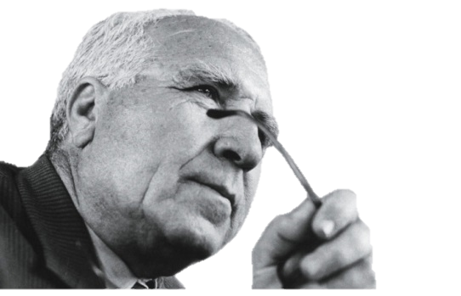](https://www.google.com.cy/url?sa=i&url=http://zodhia.blogspot.com/2017/07/blog-post.html&psig=AOvVaw2ESlUCYp4xMmmL52aXwwNd&ust=1587755303584000&source=images&cd=vfe&ved=0CAIQjRxqFwoTCKiygMqf_-gCFQAAAAAdAAAAABAD)

**ΣΟΛΩΜΟΣ ΦΡΑΓΚΟΥΛΙΔΗΣ**

**(1902 – 1981)**

Ο Σολωμός Φραγκουλίδης ανήκει στην πρώτη γενιά των Κυπρίων ζωγράφων οι οποίοι εμπνεύστηκαν από τη φύση και την βυζαντινή παράδοση και οικοδόμησαν τη νεότερη κυπριακή ζωγραφική .Γεννήθηκε στην Πάνω Ζώδια το 1902.Πήρε τα πρώτα μαθήματα ζωγραφικής από τον Ρώσο ζωγράφο Ηλία Καρίσιεβ. Το 1924 ο Φραγκουλίδης γράφτηκε στη Σχολή Καλών Τεχνών της Αθήνας. Παρέμεινε στην Αθήνα μέχρι το 1932. Επέστρεψε στην Κύπρο για δύο χρόνια για εικονογράφηση της εκκλησίας του Αγρού (1932-1934) και ξαναγύρισε στην Αθήνα όπου εργάστηκε ως σχεδιαστής. Από το 1947 μέχρι τον θάνατό του το 1981, έζησε στην Κύπρο.

Το έργο του Φραγκουλίδη μπορεί να προσεγγιστεί μόνο θεματικά, γιατί τα έργα του δεν είναι χρονολογημένα. Με πηγές έμπνευσής του τον άνθρωπο και τη φύση ζωγραφίζει ρεαλιστικά, κυρίως προσωπογραφίες και τοπιογραφίες εστιάζοντας στην αρμονία των χρωμάτων, στους τόνους και στη δομή . Οι θαλασσογραφίες και οι νεκρές φύσεις είναι και αυτά αγαπημένα του θέματα.

Στα τελευταία χρόνια της ζωής του, καθηλωμένος στο σπίτι για λόγους υγείας, ασχολείται σχεδόν αποκλειστικά με τις νεκρές φύσεις, τις οποίες ζωγραφίζει στο εργαστήριό του. Σε αυτά τα έργα του εκδηλώνεται η αγάπη του για τα φυτά και ιδιαίτερα για τα λουλούδια.

Έργα του βρίσκονται στην Κρατική Πινακοθήκη Σύγχρονης Κυπριακής Τέχνης και στην Πρεσβεία της Ελλάδας στη Λευκωσία, όπως και σε ιδιωτικές συλλογές στην Κύπρο και το εξωτερικό. Η προσωπική του συλλογή έργων ανήκει στο Ελληνικό Δημόσιο, με διαθήκη του ίδιου του καλλιτέχνη.

**Έργα του καλλιτέχνη**

Πιο κάτω μπορείτε να δείτε δύο έργα του καλλιτέχνη που παρουσιάζουν λουλούδια.

* Ποια χρώματα παρατηρείτε;Τι υπάρχει γύρω από τα βάζα;Προσπαθήστε με τη φαντασία σας να μεγαλώσετε τις εικόνες που βλέπετε.Σε ποια δωμάτια βρίσκονται τα λουλούδια;Ποια άλλα αντικείμενα ή πρόσωπα μπορεί να υπάρχουν στο χώρο;
* 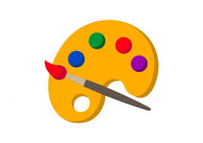 Σε ένα χαρτί ζωγραφίστε μια παλέτα. Προσπαθήστε με τα χρωματιστά σας ή μπογιές αν είναι εφικτό, να αποδώσετε όσο το δυνατό περισσότερα από τα χρώματα που χρησιμοποίησε ο Σολωμός Φραγκουλίδης δημιουργώντας έτσι την παλέτα του καλλιτέχνη.

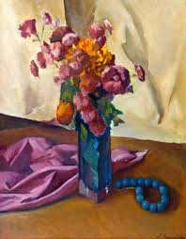

Σολωμός Φραγκουλίδης, νεκρή φύση με κομπολόι

[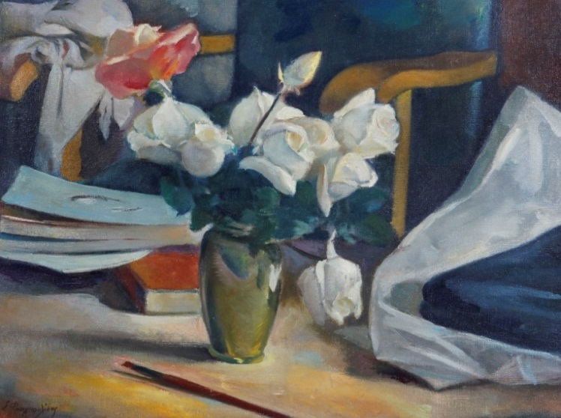](https://dialogos.com.cy/wp-content/uploads/2017/11/Triantafylla-se-vazo-Frangoulidis.jpg)

Σολωμός Φραγκουλίδης, Τριαντάφυλλα στο Βάζο , Λάδι σε καμβά, 61 x 46 εκ.

**Τα λουλούδια στην τέχνη**

Τα λουλούδια αποτελούν αγαπημένο θέμα των καλλιτεχνών τα οποία αποδίδουν με ποικίλες τεχνικές, υλικά και χρώματα. Πιο κάτω παρουσιάζεται ένα μικρό δείγμα με τέτοια έργα. Όσοι θέλετε μπορείτε να ψάξετε στο διαδίκτυο και να δημιουργήσετε μια συλλογή με έργα που παρουσιάζουν λουλούδια, από Κύπριους και ξένους καλλιτέχνες

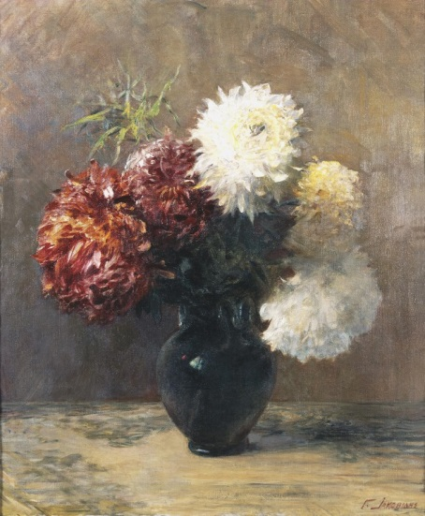

Γεώργιος Ι[ακωβίδης ,](https://www.nationalgallery.gr/el/zographikh-monimi-ekthesi/painter/iakobidis-georgios.html)Βάζο με χρυσάνθεμα, Λάδι σε μουσαμά, 73 x 60 εκ.

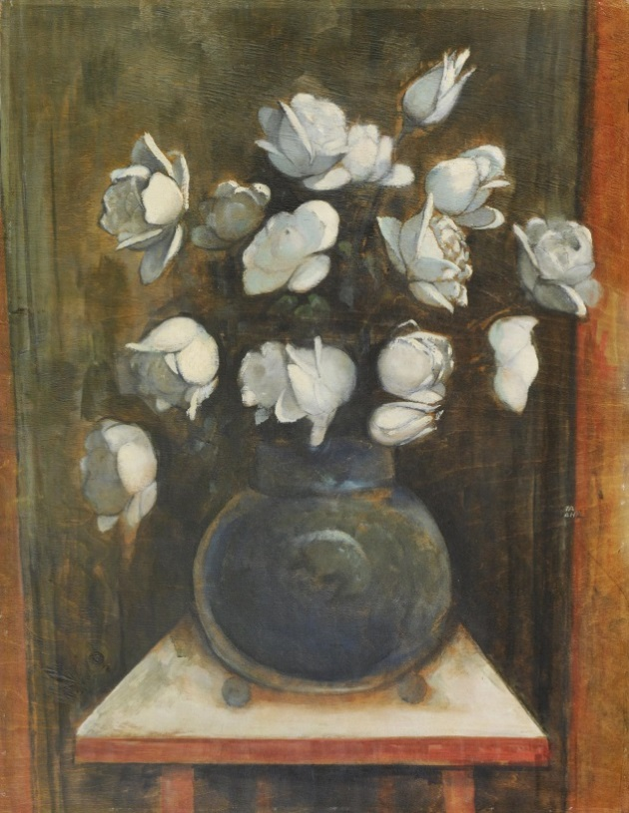

Θεόφραστος Τριαν[ταφυλλίδης,](https://www.nationalgallery.gr/el/zographikh-monimi-ekthesi/painter/triantaphullidis-theophrastos.html) Ανθοδοχείο με λουλούδια , Λάδι σε ύφασμα, 70 x 56 εκ.

[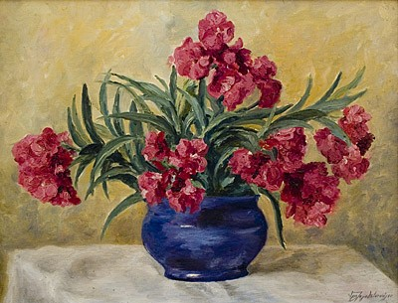](https://upload.wikimedia.org/wikipedia/el/c/cd/%CE%86%CE%BD%CE%B8%CE%B7_%CF%84%CE%B7%CF%82_%CE%8A%CF%81%CE%B9%CF%82_%CE%9B%CE%BF%CE%B3%CE%BF%CE%B8%CE%B5%CF%84%CE%BF%CF%80%CE%BF%CF%8D%CE%BB%CE%BF%CF%85.jpg)

Ίρις Λογοθετοπούλου, *Άνθη* , λάδι σε καμβά, 0,43 x 0,56 εκ.

**Τα δικά σας έργα** 

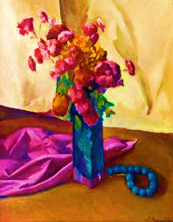**Υλικά:** χαρτί, μολύβι, χρωματιστά, μαρκαδόροι, νερομπογιές (αν υπάρχουν)

Παιδιά η άνοιξη είναι παντού , τη βλέπουμε στα χρώματα της φύσης, τη μυρίζουμε στα άνθη των λουλουδιών και την ακούμε με τα πουλιά.

Πάρτε τα υλικά σας και την παλέτα με τα χρώματα σας από τον Σολωμό Φραγκουλίδη και δοκιμάστε να ζωγραφίσετε τα λουλούδια που είναι γύρω σας .

Φτιάξτε μικρά ή μεγάλα σχέδια και διακοσμήστε το δωμάτιό σας ή άλλους χώρους μέσα στο σπίτι. Μπορείτε να ζωγραφίσετε νεκρή φύση με λουλούδια όπως στους πίνακες πιο πάνω, οργανώνοντας μια δική σας μοναδική σύνθεση π.χ σε ένα τραπέζι ή σε γραφείο , μαζί και με άλλα αντικείμενα που θεωρείτε ότι ταιριάζουν. Επίσης δοκιμάστε να φτιάξετε κολάζ με διάφορα πολύχρωμα λουλούδια. Μη ξεχνάτε ότι πλησιάζει η πρωτομαγιά οπότε μπορείτε να δημιουργήσετε ένα πρωτότυπο στεφάνι με λουλούδια ή απλά μια σύνθεση με λουλούδια για το σπίτι. Μπορείτε ακόμα να φτιάξετε μια μικρή κάρτα για τον καθένα στην οικογένειά σας και να την διακοσμήσετε με ένα δικό σας σχέδιο.

Εναλλακτικά μπορείτε να παρατηρήσετε ένα άνθος με φακό και να προσπαθήσετε να ζωγραφίσετε όσες περισσότερες λεπτομέρειες βλέπετε. Θα εκπλαγείτε από την πραγματικά πολύπλοκη σε σχήματα, γραμμές και χρώματα ομορφιά που έχει ένα μοναδικό άνθος λουλουδιού!

1. **Το κατοικίδιό σας… πως τα περνά αυτές μέρες;**

**ΧΡΙΣΤΟΦΟΡΟΣ ΣΑΒΒΑ**

**(1924-1968)**

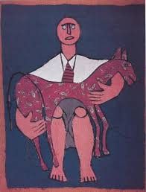

Η εικόνα που βλέπετε είναι έργο ενός σπουδαίου Κύπριου καλλιτέχνη, του Χριστόφορου Σάββα

Κοιτάξτε την προσεκτικά, τι συμβαίνει μέσα σε αυτή;

* Μπορείτε να διακρίνετε το ζώο που απεικονίζεται;
* Με ποια υλικά κατασκεύασε την εικόνα του ο Χριστόφορος Σάββα;

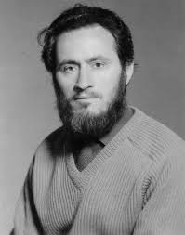

**Ο Χριστόφορος Σάββα** θεωρείται ένας από τους πιο πρωτοποριακούς καλλιτέχνες του 20ου αιώνα . Γεννήθηκε το 1924, στο χωριό Μαραθόβουνο. Στα λιγοστά χρόνια της καλλιτεχνικής του δραστηριότητας κατάφερε να δημιουργήσει εντυπωσιακά και ιδιαίτερα ποικιλόμορφα έργα σε ότι αφορά την χρήση των υλικών. Ασχολήθηκε με την ζωγραφική, τη γλυπτική ενώ πειραματίστηκε με υλικά όπως το τσιμέντο, το

σύρμα και τα υφάσματα .Ακόμα ασχολήθηκε με τον σχεδιασμό επίπλων και την αρχιτεκτονική.

Στην τέχνη του συνυπάρχουν στοιχεία από τα οικεία τοπία του χωριού του , η λαϊκή τέχνη καθώς και η ελληνική κλασσική τέχνη και τα πρωτοποριακά κινήματα της εποχής του όπως η αφαίρεση στην τέχνη και η Ποπ Αρτ.

Πέθανε πολύ νέος , μόλις στα 44 του χρόνια το 1968.

**Το δικό σας έργο** 

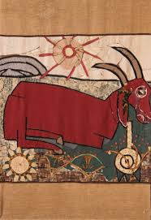Το έργο του Χριστόφορου Σάββα έχει τίτλο ‘Το παιδί με το πουλάρι΄, το έφτιαξε το 1964 και είναι **υφασματογραφία,** δηλαδή είναι φτιαγμένο από κομμάτια υφάσματος τα οποία ο καλλιτέχνης έραβε μεταξύ τους .Στη συνέχεια βλέπουμε άλλα δύο έργα του ίδιου καλλιτέχνη με θέμα τα ζώα :

΄Κόκκινη Αίγα΄ 1961

[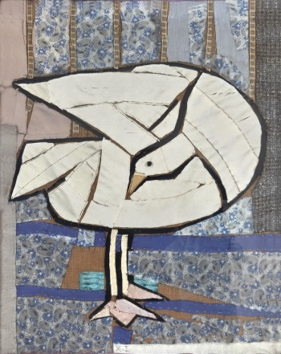](https://paletaart2.wordpress.com/2018/04/17/%cf%83%ce%ac%ce%b2%ce%b2%ce%b1-%cf%87%cf%81%ce%b9%cf%83%cf%84%cf%8c%cf%86%ce%bf%cf%81%ce%bf%cf%82-christoforos-savva-1924-1968-cypriot/%cf%83%ce%ac%ce%b2%ce%b2%ce%b1-%cf%87%cf%81%ce%b9%cf%83%cf%84%cf%8c%cf%86%ce%bf%cf%81%ce%bf%cf%82-nude-v/)

΄Χήνα ’ 1961 ΄

Για το δικό σας έργο δε χρειάζεται απαραίτητα να έχετε κατοικίδιο ούτε υφάσματα. Διαλέξετε ένα ζωάκι που αγαπάτε και ζωγραφίστε το με όποια υλικά θέλετε: χρωματιστά, μαρκαδόρους, πενάκια ή μόνο με το μολύβι σας. Αν θέλετε μπορείτε να τοποθετήσετε και τον εαυτό σας στο έργο σας . Διαλέξτε και το τοπίο όπου θέλετε να είναι το ζωάκι σας: Κάπου έξω στην αυλή, στο δρόμο ή σε πάρκο ή κάπου μέσα στο σπίτι σας. Αν θέλετε μπορείτε να το κάνετε να μιλά….

….. ή να σκέφτεται κάτι

Εναλλακτικά μπορείτε να σχεδιάσετε το ζωάκι σας να κάνει κάτι αστείο όπως ο καλλιτέχνης Philip Reinagle (1749-1833), στο έργο του ‘Portrait of an Extraordinary Musical Dog’ όπου ένας σκύλος φαίνεται να παίζει πιάνο!

[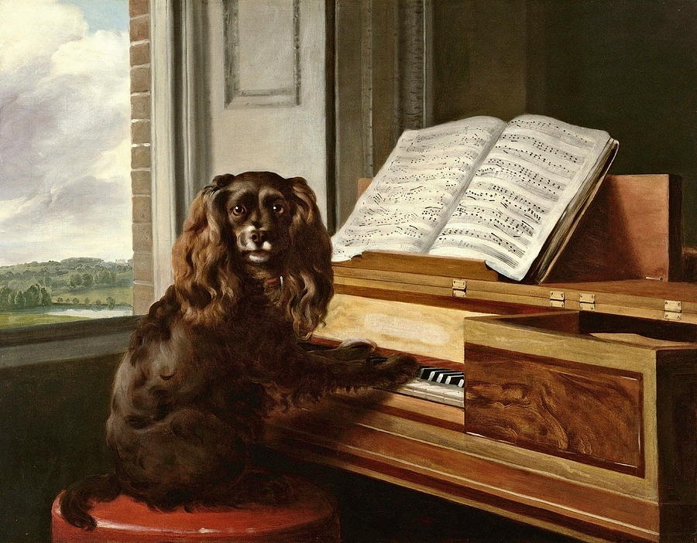](https://www.google.com.cy/url?sa=i&url=https://fineartamerica.com/featured/portrait-of-an-extraordinary-musical-dog-philip-reinagle.html&psig=AOvVaw2bqF_YH3VH8GtAcHxGhzSh&ust=1585587921909000&source=images&cd=vfe&ved=0CAIQjRxqFwoTCKCYjcSVwOgCFQAAAAAdAAAAABAD)

‘Portrait of an Extraordinary Musical Dog’, 1805

…ή να ζωγραφίσετε μαζί ζώα που αγαπάτε όπως ο ρομαντικός καλλιτέχνης George Stubbs (1724 – 1806) τον 18ο αιώνα.

[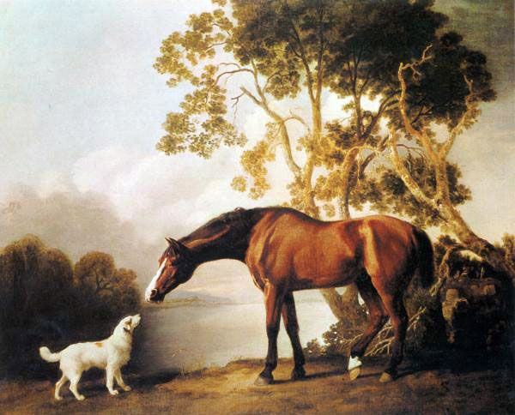](https://www.google.com.cy/url?sa=i&url=https://www.pinterest.com.mx/pin/235524255489484491/&psig=AOvVaw0s2dRm4KCbOTPaH3awahRd&ust=1587838117763000&source=images&cd=vfe&ved=0CAIQjRxqFwoTCKj66JXUgekCFQAAAAAdAAAAABBX)

‘Βαy Horse and White Dog΄, λάδι σε καμβά